Всероссийская олимпиада школьников 2024-2025 учебный год
Школьный этап. История, 11 класс, задания
Время выполнения 90 мин. Максимальное кол-во баллов – 100

Задание № 1. Выберите верный вариант ответа. 3 балла
1.1 Ниже приведен перечень городов. Один из них был основан во времена Ярослава Мудрого
- Псков 2) Новгород 3) Юрьев 4) Москва
  - Ниже приведен перечень военных событий. Все они, за исключением одного, относятся к Семилетней войне.
- Чесменское сражение 3) сражение у Цорндорфа
- Сражение у Кунерсдорфа 4) взятие крепости Кольберг
1.3. Ниже приведен перечень имен. Все они, за исключением одного, были причастны к Якобинскому клубу.
1) Робеспьер 2) Марат 3) Кальвин 4) Дантон

Задание № 2. Выберите все возможные верные варианты ответов. 8 баллов
2.1 Укажите, какие из перечисленных памятников культуры были созданы в XVIII веке?

- Софийский собор
- Петропавловская крепость
- Меншикова башня
- Грановитая палат
- Дом Пашкова
- Памятник «Тысячелетие России»

2.2 Какие из перечисленных событий связаны с Первой мировой войной?

1) «Верденская мясорубка»
2) битва на Сомме
3) Цусимское сражение
4) Версальский договор
5) Берлинский конгресс
6) битва под Мукденом

2.3 Какие из перечисленных ниже понятий и терминов связаны с реформами Столыпина?

1) отруб
2) земства
3) хутор
4) коллегии
5) политика переселения
6) временнообязанные

2.4 Кто из перечисленных исторических личностей был участником восстания декабристов:

1) А.С. Пушкин
2) П.И. Пестель
3) К.Ф. Рылеев
4) Н. Милютин
5) А. Колчак
6) П.Г. Каховский

Задание № 3. Восстановите правильную хронологическую последовательность событий. Запишите ответ в виде последовательности номеров событий в задании. – 9 баллов
3.1
1) Основание Красноярска
2) присвоение Красноярску звания – Город трудовой доблести и славы
3) Строительство первого железнодорожного моста через Енисей
4) Создание Енисейской губернии
5) Создание Красноярского края
3.2

1) Битва на Курской дуге
2) Операция «Багратион»
3) Операция «Кольцо»
4) Висло-Одерская операция
5) Операция «Уран»

3.3

1) Советско-финляндская война
2) «Холодная война»
3) Русско-японская война
4) Первая мировая война
5) Крымская война

Задание № 4 – 12 баллов
4.1 Установите соответствие между политическими деятелями XX века и характеристикой их деятельности. Во втором перечне есть лишняя характеристика.
Характеристика деятельности | Деятели
А) Нарком иностранных дел, сторонник системы коллективной безопасности | 1) Н. Вознесенский
Б) Председатель РВС республики | 2) Г.Я. Сокольников
В) Проведение денежной реформы, введение «золотого червонца» | 3) Л.Д. Троцкий
Г) председатель Госплана СССР | 4) М.М. Литвинов
Д) Председатель СНК | 5) Л.Б. Каменев
 | 6)В.И. Ульянов

4.2 Установите соответствие между фамилиями деятелей культуры и их произведениями. Во втором перечне есть лишняя характеристика.
Деятель культуры | Произведение
А) В. Мухина | 1) «Александр Невский»
Б) С. Эйзенштейн | 2) «Рабочий и колхозница»
В) В.П. Астафьев | 3) «Царь-рыба»
Г) Е. Вучетич | 4) «Переход Суворова через Альпы»
Д) В.И. Суриков | 5) «Родина-мать»
 | 6) «Ты записался добровольцем?»

4.3 Установите соответствие между годами и событиями.
Событие | Годы
А) Создание Красноярского края | 1) 1812 г.
Б) Начало правления Екатерины II | 2) 1762 г.
В) Бородинское сражение | 3) 1628 г.
Г) Отмена крепостного права | 4) 1934 г.
Д) Образование СССР | 5) 1861 г.
 | 6)1922 г.

Задание № 5
Заполните пробелы в тексте. Ответ оформите в виде перечня элементов под соответствующими номерами (по 2 балла за каждый верно заполненный пропуск, всего – 12 баллов).
В марте ______ (1) года на ____ (2) съезде РКП (б) Ленин объявил о переходе к НЭПу, первым шагом которой стала отмена ненавистной крестьянам ____________ (3). Вместо нее вводился _____________ (4).
Коренные изменения произошли и области промышленного производства. Был отменен декрет о полной ______________ (5) промышленности. Мелкие и даже часть средних предприятий вновь передавались в частные руки. Некоторые крупные промышленные предприятия разрешалось брать в аренду частным лицам. Допускалось также создание ___________ (6) с привлечением иностранного капитала, смешанных акционерных обществ и совместных предприятий.
Все эти новшества потребовали отмены принудительного труда и введения рынка рабочей силы.

Задание № 6 – 13 баллов
Рассмотрите изображение и ответьте на вопросы

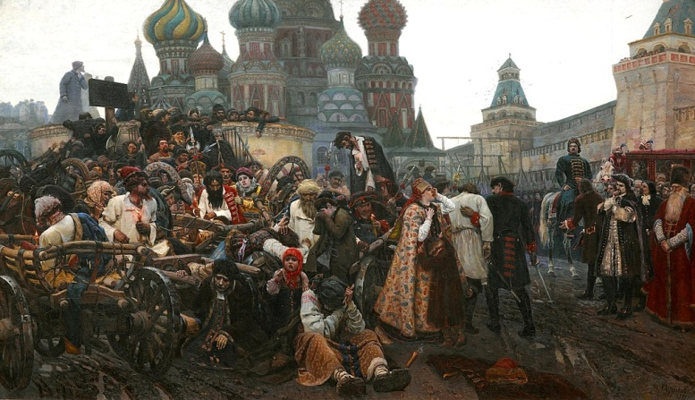 1)

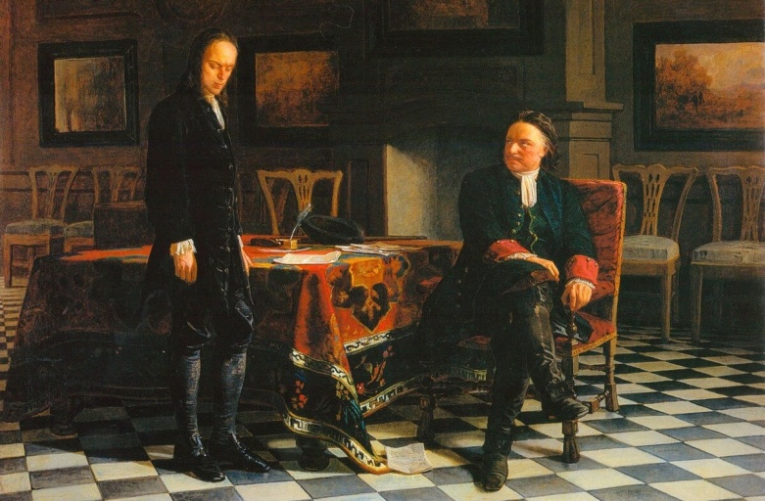 2)

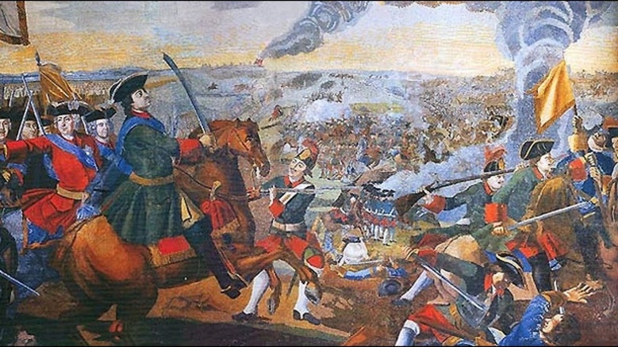 3)

6. 1 Укажите 1 обстоятельство, которые объединяют все эти изображения? (1 балл)
6.2 Укажите изображение, которое выпадает из общего ряда и назовите 2 причины, почему оно выпадает. (5 баллов)
6.3 Укажите название изображения, которое отражает событие, приведшее в последующем к эпохе дворцовых переворотов? Кто является автором данного изображения? К какому творческому объединению он принадлежал? (6 баллов)
6.4 Расположите изображенные события в хронологическом порядке. (1 балл)

Задание № 7 Прочитайте документ и ответьте на вопросы к нему. – 10 баллов
Из воспоминаний государственного деятеля.
«К исходу дня 27 февраля весь Петроград был в руках восставших войск. Прежняя государственная машина прекратила работу... В Думе мы к тому времени учредили центральный орган для осуществления контроля над действиями войск и восставших. Временами стихия толпы принимала столь мощный размах, что, казалось, вот-вот захлестнёт всех нас, но мало-помалу напор её стихал, давая нам несколько минут передышки. Снаружи Таврический дворец более напоминал военный лагерь, нежели законодательный орган. ...Мы были вынуждены дожидаться ночи, когда рассеялись толпы людей и опустели залы и коридоры. Наступила тишина, и в комнатах Временного комитета начались бесконечные дискуссии, конференции, страстные споры. Там, в ночной тиши, мы приступили к созданию контуров новой России...
Благословен человек, которому выпадает на долю пережить роковые поворотные годы в мировой истории, ибо он получает возможность заглянуть вглубь истории человечества, стать свидетелем того, как разрушается мир, мир старый, и возникает новый.
...То был исторический момент, породивший [новую Россию], которая заняла место России, осквернённой и загаженной Распутиным и ненавистной всем монархией. Непопулярные чиновные лица были буквально сметены со своих постов, многие из них — убиты и ранены. Рабочие на заводах, прекратив работу, принялись устранять неугодных им управляющих и инженеров, вывозя их на тачках за пределы предприятий. В некоторых районах крестьяне... стали на свой лад решать аграрный вопрос, изгоняя помещиков и захватывая их земли... После трёх лет войны до предела уставшие на фронте солдаты отказывались подчиняться своим офицерам и продолжать войну с врагом».

7.1 О каком событии идёт речь в документе? (2 балла)
7.2 К какому году оно относится? (1 балл)
7.3 Какие два основных новых органа власти возникли в начале этого события? (2 балла)
7.4 На основе текста и знаний по истории укажите не менее трёх причин описанного в тексте события. (3 балла)
7.5 Каким было отношение автора к событию? Укажите не менее двух положений из текста, свидетельствующих об этом отношении. (2 балла)

Задание № 8 Внимательно изучите карту и ответьте на вопросы. 8 баллов
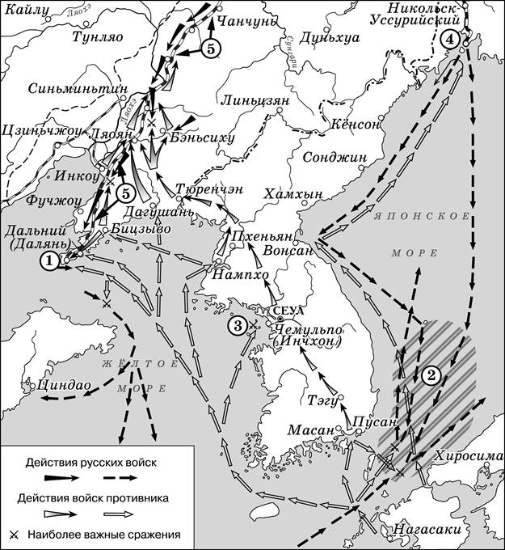

8.1 Заполните пропуск в предложении: «Военные действия, обозначенные на схеме, завершились в _____________ году».. (1 балл)
  - Укажите название города, обозначенного на схеме цифрой «4» (1 балл)
8.3 Какие суждения, относящиеся к схеме, являются верными? (2 балла)
1) Сражение, обозначенное на схеме цифрой «3», произошло в первые дни войны
2) Из-за объекта, обозначенного на схеме цифрой «5», в 1969 г. произошёл военный конфликт между СССР и Китаем.
3) В сражении, район которого обозначен на схеме цифрой «2», российским флотом командовал С.О. Макаров.
4) На схеме обозначены города, подвергшиеся атомной бомбардировке США в августе 1945 г.
5) Город, обозначенный на схеме цифрой «1», российские войска обороняли более месяца.
6) Война, события которой отражены на схеме, укрепила авторитет государственной власти в России
8.4 Укажите название сражения, район которого обозначен на схеме цифрой «2» (1 балл)
8.5 Укажите имя монарха, в правление которого произошло событие, указанное на карте. (1 балл)
8.6 Укажите имя государственного деятеля, который подписывал мирный договор по итогам войны. Какое прозвище ему дали противники, после подписания мира? (2 балла)

Задание № 9 – 25 баллов
Перед Вами ряд высказываний историков и современников о событиях и деятелях отечественной истории. Выберите одно из них и напишите на его основе эссе. Сформулируйте собственное отношение к выбранному утверждению и аргументируйте его.
При выборе темы исходите из того, что Вы:
• Ясно понимаете смысл высказывания – то, что именно автор утверждает;
• Можете аргументированно выразить своё отношение к высказыванию (согласиться или опровергнуть полностью или частично);
• Располагаете конкретными знаниями (факты, примеры, мнения историков и современников) по выбранной теме;
• Владеете терминами, необходимыми для грамотного изложения своей позиции

Оценивая Ваше эссе, жюри будет руководствоваться следующими критериями:
• Обоснованность выбора темы (до 2 баллов) Требуется внятное оригинальное объяснение, демонстрирующее заинтересованность в теме.
• Творчество (до 2 баллов) Участник должен ярко выражать позицию, демонстрируя заинтересованность в теме и грамотную письменную речь.
• Постановка проблемы и задач (до 5 баллов) Участник должен сформулировать общую проблему высказывания и поставить не менее трёх задач работы, исходя из понимания смысла высказывания.
• Раскрытие поставленных задач (до 9 баллов) Участник должен ярко и аргументированно выразить личную позицию, показать заинтересованность в теме, предложить оригинальные мысли, задачи и пути их решения, грамотно используя факты и историографию.
• Вывод (до 3 баллов) Участник должен сделать конкретные выводы по сути своей позиции, исходя из смысла высказывания и сформулированных им задач.
• Знание точек зрения по теме (до 4 баллов)

ТЕМЫ:
- «Крещение Ольги и её попытка распространения христианства на всю Русь подготовят почву и станут образцом для его (Владимира Святого) собственного крещения и последующего крещения всей Русской земли» (А.Ю. Карпов).
- «Победа на Куликовом поле сгубила Мамая, но не создала какого-либо перелома в русско-татарских отношениях. Облегчение участи Великороссии придёт лишь в конце XV века. Но это не умаляет, однако, крупного исторического значения битвы». (А.Е. Пресняков).
- «В результате Ливонской войны в районе Балтийского моря сложилась новая политическая обстановка. Она была тяжёлой для России и препятствовала её экономическому развитию. Только через полтораста лет при Петре после тяжёлой борьбы в XVII веке балтийский вопрос был решён». (В.Д. Королюк)
- «Двенадцатый год (1812) был великою эпохою в жизни России. Он – величайшее событие в истории России после Петра Великого и до наших дней. Напряжённая борьба насмерть с Наполеоном заставила Россию увидеть в себе силы и средства, которых она сама в себе не подозревала». (В.Г. Белинский)
- «Революцию вызвала война (Первая мировая), которая, несмотря на все усилия правительства, так и не стала народной. Небывалые трудности расстроили экономическую жизнь и настроили массы против династии» (В.М. Лавров).
- «Нам следует признать, что русские внесли решающий вклад в войну на Западе, уничтожив главные силы германской армии до того, как первый солдат союзников вступил на берег Нормандии 6 июня 1944 года» (М.Хастингс).
Всероссийская олимпиада школьников 2024-2025 учебный год
Школьный этап. История, 11 класс, ответы
Время выполнения 90 мин. Максимальное кол-во баллов – 100
Разработчик Карпова Наталья Владимировна, учитель МАОУ «СШ № 98»
Задание № 1 - 3 балла (за каждый верный ответ 1 балл)
1.1 | 1.2 | 1.3
3 | 1 | 3

Задание № 2 - 8 баллов
По 2 балла за каждый верный ответ (при наличии 1 ошибки – 1 балл, 2 и более ошибок – 0 баллов)
2.1 | 2.2 | 2.3 | 2.4
235 | 124 | 135 | 236

Задание № 3 – 9 баллов (3 балла за каждую верную последовательность, 2 балла при наличии 2 ошибок, 1 балл при наличии 3 ошибок)
3.1 | 3.2 | 3.3
13452 | 53124 | 53412

Задание № 4 – 12 баллов
4 балла за полностью верный ряд, 3 балла при одной ошибке, 2 балла при двух ошибках, 1 балл при трёх ошибках, 0 баллов при четырех и более ошибках
4.1
А | Б | В | Г | Д
4 | 3 | 2 | 1 | 6
4.2
А | Б | В | Г | Д
2 | 1 | 3 | 5 | 4
4.3
А | Б | В | Г | Д
3 | 2 | 1 | 5 | 6

Задание № 5 - 12 баллов по 2 балла за каждый верно заполненный пропуск.
- 1921 г.
- X
- продразверстка
- продналог
- национализация
- концессии
Задание № 6- 13 баллов
6.1 Все изображения посвящены Петру I. (1 балл)
6.2 № 3 (1 балл); это мозаика, а другие изображения живописные картины (2 балла); создано в XVIII в., а другие в XIX в. (2 балла) (возможны и другие адекватные пояснения)
6.3 «Петр I допрашивает царевича Алексея в Петергофе»(2 балла), Ге Н.Н. (2 балла); Товарищество передвижных художественных выставок (передвижники) (2 балла)
6.4 132 (1 балл)

Задание № 7 – 10 баллов
7.1 событие — Февральская революция (свержение монархии); (2 балла)
7. 2 год — 1917 г.; (1 балл)
7.3 органы власти:
— Временное правительство;
— Петросовет (Петроградский Совет рабочих и солдатских депутатов) (2 балла)
7.4 Могут быть названы следующие причины революции:
— нерешённость аграрного вопроса;
— нерешённость рабочего вопроса;
— нерешённость национального вопроса;
— противоречия между царским режимом и оппозицией по вопросам политического устройства России;
— поражения и потери в ходе Первой мировой войны;
— усталость армии, нежелание солдат продолжать войну;
— непопулярность правительства;
— падение авторитета царской власти в результате «распутинщины»
3 балла – если верно указаны 3 причины, 2 балла – 2 верных причины, 1 – 1 верная причина. (ответ может быть сформулирован в близких по смыслу формулировках)
7.5 отношение автора: автор приветствует революцию; доказательства, например:
— автор подвергает критике прежний (царский) режим, пишет о «ненавистной всем монархии»;
— он активно участвует в создании новой власти, в создании «новой России»;
— автор считает благословленной судьбу человека, которому выпало жить в переломный момент истории (2 балла)
Задание № 8 – 8 баллов
8.1 – 1905 г (1 балл),
8.2 – Владивосток (1 балл)
8.3 – 145 (2 балла – верно указаны 3 ответа, 1 балл – 1 ошибка, 0 баллов – 2 и более ошибок.)
8.4 – Цусимское (Сражение в Цусимском проливе) (1 балл)
8.5 – Николай II (1 балл)
8.6 – С.Ю. Витте (1 балл), граф «Полусахалинский» (1 балл)

Задание № 9 – 25 баллов
Критерии оценивания:
1. Обоснованность выбора темы (до 2 баллов)
2 балла за внятное объяснение, демонстрирующее заинтересованность в теме. 1 балл за формальное объяснение («я выбрал, так как мне интересно…» или «так как эта проблема очень важна…»). 0 баллов за отсутствие объяснения.
2. Постановка проблемы и задач (до 5 баллов) Проблема (до 2 балла): 2 балла за чёткое выделение общей проблемы высказывания. 0 баллов за отсутствие выделения проблемы. Задачи (до 3 баллов; если проблема отсутствует или выделена неверно – балл за задачи не выставляется): 3 балла за чёткую постановку трёх задач работы, исходя из понимания смысла высказывания. 2 балла – за две задачи. 1 балл – за одну задачу. 0 балл – за отсутствие задач.
3. Раскрытие поставленных задач (до 9 баллов) Каждая из трёх выделенных задач может принести до 3 баллов. Потеря каждой из позиций – минус 3 балла. При оценке раскрытия задачи принимаются во внимание: → грамотность использования исторических фактов и терминов → аргументированность авторской позиции
4. Вывод (до 3 баллов)
3-2 балла – автор чётко подводит итоги с выделением основных позиций. 1 балл – выводы носят общий характер. 0 баллов – выводы не сделаны или противоречат основному тексту.
5. Знание точек зрения по теме (до 4 баллов)
3-4 балла – участник корректно и конкретно излагает несколько позиций, отражённых в литературе или источниках, с конкретными указаниями на авторов. 2 балла – участник корректно и конкретно излагает несколько позиций, отражённых в литературе или источниках, без указаний на конкретных авторов. 1 балл – участник в общих чертах знает несколько позиций («есть такая точка зрения, а есть другая»). 0 баллов – точки зрения не упоминаются вообще или упоминаются сугубо символически («есть разные точки зрения…»).
6. Творчество (до 2 баллов) 2 балла – на протяжении всей работы автор демонстрирует заинтересованность и личную позицию, предлагает оригинальные мысли. Работа написана хорошим литературным языком. 1 балл – автор хотя бы формально демонстрирует личную позицию («как мне кажется», «я убеждён»). Работа написана грамотным языком. 0 баллов – сухой пересказ учебника или литературы без творческого начала. Работа изобилует грамматическими и стилистическими ошибками.

